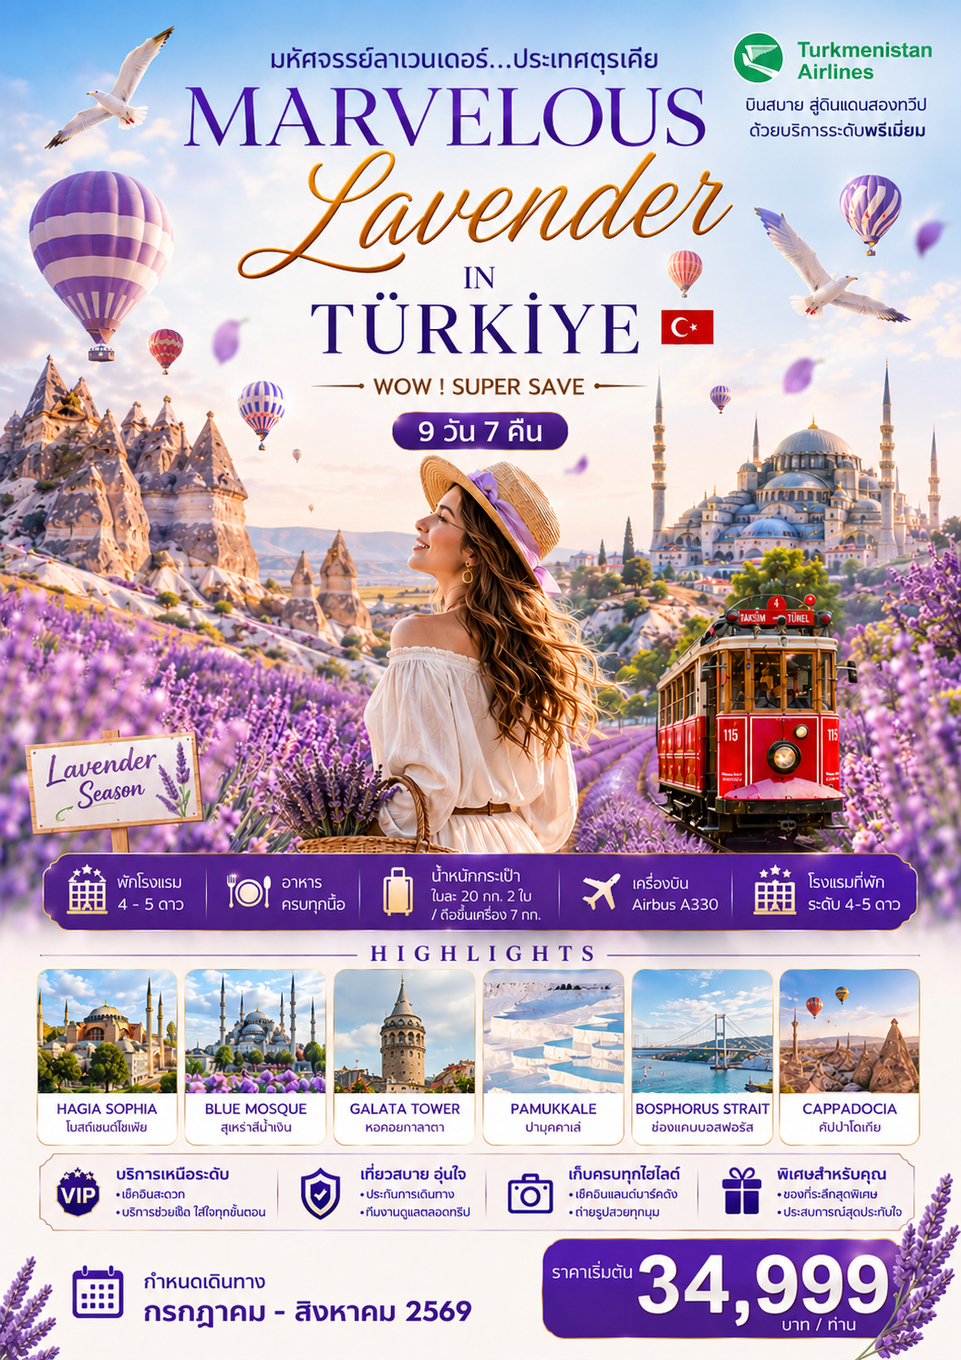

จุดเด่นทัวร์
- ครั้งหนึ่งในชีวิต Must Go! อย่าเสียเที่ยว... ต้องไปชมม้าไม้ เมืองทรอย
- พักโรงแรม 4-5 ดาว 7 คืน (พิเศษพัก...คัปปาโดเกีย 2 คืน)
- บินสู่ตุรเคีย เครื่องลำใหญ่ โดยสายการบิน Turkmenistan Airlines
- ชมสุเหร่าที่สวยที่สุด สุเหร่าสีน้ำเงิน-ฮิปโปโดรม
- ชมด้านนอก สุเหร่าเซนต์โซเฟีย Mosque of Hagia Sophia
- ชมดินแดนแห่งเทพนิยาย คัปปาโดเกีย (ซื้อทัวร์ ขึ้นบอลลูนชมวิว)
- ชมดินแดนอันน่าอัศจรรย์ ปามุคคาเล่ (ปราสาทปุยฝ้าย)
- ชม สุสานอตาเติร์ก สุสานที่เก็บร่างของผู้นำที่เปลี่ยนแปลงชาติตุรกี
- ล่องเรือช่องแคบบอสฟอรัส ชมจุดบรรจบดินแดนแห่งสองทวีป
- พิพิธภัณฑ์กลางแจ้งเมืองเกอเรเม Goreme Open Air Museum
- ชม โรงงานเครื่องหนัง ซึ่งมีชื่อเสียงโด่งดังของ ประเทศตุรกี
- ชมสัญลักษณ์อันชาญฉลาดด้านกลศึกของนักรบโบราณ ม้าไม้จำลองแห่งเมืองทรอย
- ช้อปปิ้งสินค้าพื้นเมืองคุณภาพที่ ตลาดสไปซ์ และย่าน TAKSIM SQUARE
- นำชม Galata Tower หอคอยแห่งพระคริสต์ และช้อปปิ้งแหล่งใหม่ Galataport Shopping
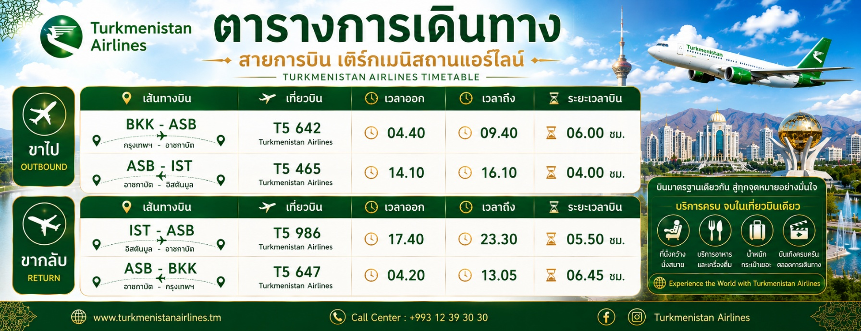
- พิเศษ...สุดๆๆ จุดเช็คอินแห่งใหม่ Seven Hills Café ชมความงามวิวร้อยล้าน ให้อาหารนกนางนวล

กำหนดการเดินทาง กรกฏาคม - สิงหาคม 2569

วันแรก สมุทรปราการ (ท่าอากาศยาน สุวรรณภูมิ) I อาซกาบัต I เมืองอิสตันบูล (ประเทศตุรกี)
01:00 น. คณะพร้อมกัน ณ ท่าอากาศยาน สุวรรณภูมิ อาคารผู้โดยสารขาออก ชั้น 4 ประตูทางเข้า 9/10 เคาน์เตอร์ U สายการบิน Turkmenistan Airlines โดยมีเจ้าหน้าที่ของบริษัทฯ คอยให้การต้อนรับ
****พิเศษ กระเป๋าโหลดใต้ท้องเครื่อง ได้ 2 ใบ ใบละไม่เกิน 20 กิโลกรัม ถือขึ้นไม่เกิน 7 กิโลกรัม
สำคัญ ! โปรด อ่าน **เนื่องด้วยทางการท่าฯ จัดพื้นที่พิเศษบริเวณประตู 10 เพื่อพบลูกค้าก่อนทำการ Checkin
หัวหน้าทัวร์จะประสานงานทุกท่านอีกครั้ง

04:40 น. ออกเดินทางสู่ ท่าอากาศยาน อาชกาบัต ประเทศเติร์กเมนิสถาน โดยเที่ยวบินที่ T5 642
(ใช้เวลาบิน 7 ชม.) บริการอาหารและเครื่องดื่มบนเครื่องบิน
09:40 น. เดินทางถึง ท่าอากาศยาน อาชกาบัต ประเทศเติร์กเมนิสถาน (เพื่อแวะเปลี่ยนเครื่อง)

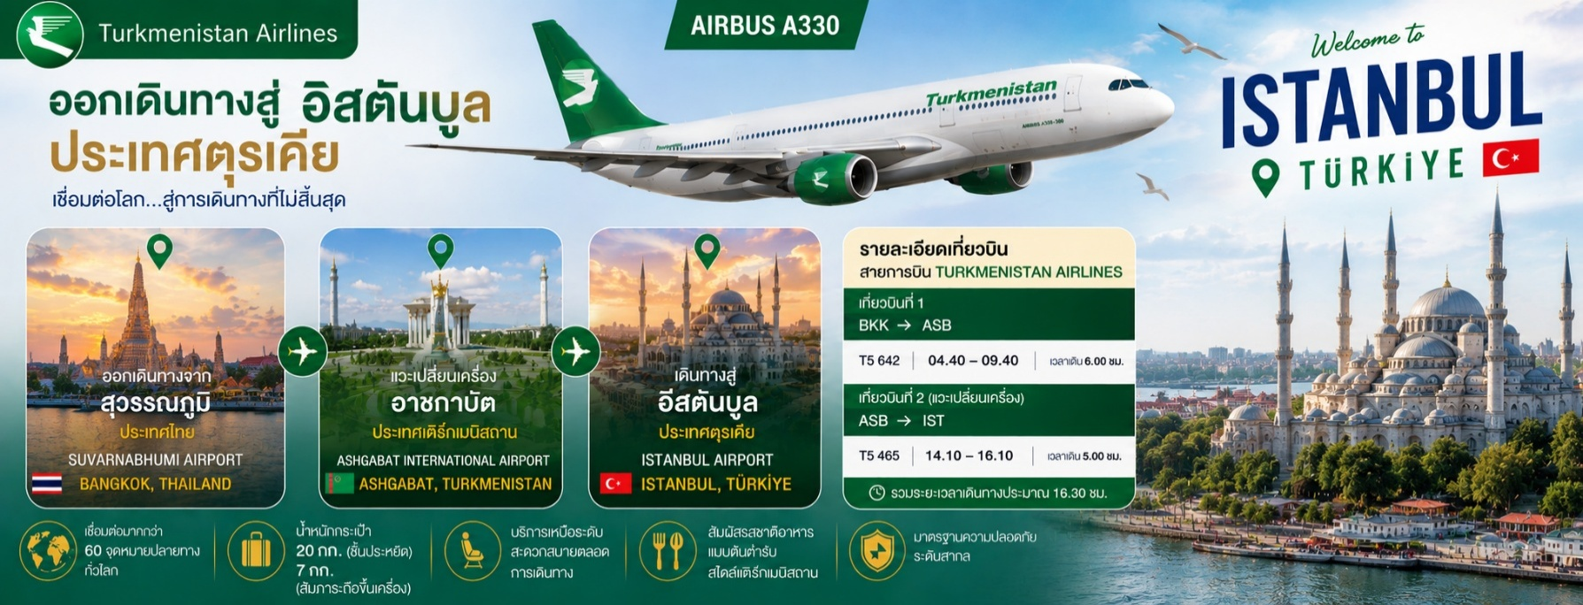

14:10 น. ออกเดินทางสู่ อิสตันบูล ประเทศตุรกี โดยสายการบิน Turkmenistan Airlines เที่ยวบินที่ T5 985
(ใช้เวลาบิน 4 ชม.) บริการอาหารและเครื่องดื่มบนเครื่องบิน
16:10 น. เดินทางถึง ท่าอากาศยานใหม่ เมืองอิสตันบูล ประเทศตุรกี หลังผ่านพิธีการตรวจคนเข้าเมือง ให้ท่านได้ทำภาระกิจส่วนตัว มัคคุเทศก์ท้องถิ่นให้การต้อนรับ นำท่านเข้าสู่ที่พัก
ค่ำ บริการอาหารค่ำ ณ ภัตตาคาร (มื้อ1)
ที่พัก WOW AIRPORT HOTEL หรือเทียบเท่า 4-5 ดาว

วันที่สอง อิสตันบูล ประเทศตุรกี I BLUE MOSQUE I HIPPODROME I Hagia Sophia I Topkapi

Palace I SEVEN HILLS CAFÉ I ชานัคคาเล่ I ม้าไม้เมืองทรอย Hollywood of Troy
เช้า บริการอาหารเช้า ณ ห้องอาหารของโรงแรม (มื้อ2)
นำท่านชม สุเหร่าสีน้ำเงิน (BLUE MOSQUE) หรือ SULTAN AHMET MOSQUE ถือเป็นสุเหร่าที่มีสถาปัตยกรรมเป็นสุดยอดของ 2 จักรวรรดิ คือ ออตโตมันและไบเซนไทน์ เพราะได้รวบรวมเอาองค์ประกอบจากวิหารเซนต์โซเฟียผนวกกับสถาปัตยกรรมแบบอิสลามดั้งเดิม ถือว่าเป็นมัสยิดที่ใหญ่ที่สุดในตุรกี สามารถจุคนได้เรือนแสน ใช้เวลาในการก่อสร้างนานถึง 7 ปี ระหว่าง ค.ศ.1609-1616 โดยตั้งชื่อตามสุลต่านผู้สร้างซึ่งก็คือ Sultan Ahmed นั้นเอง
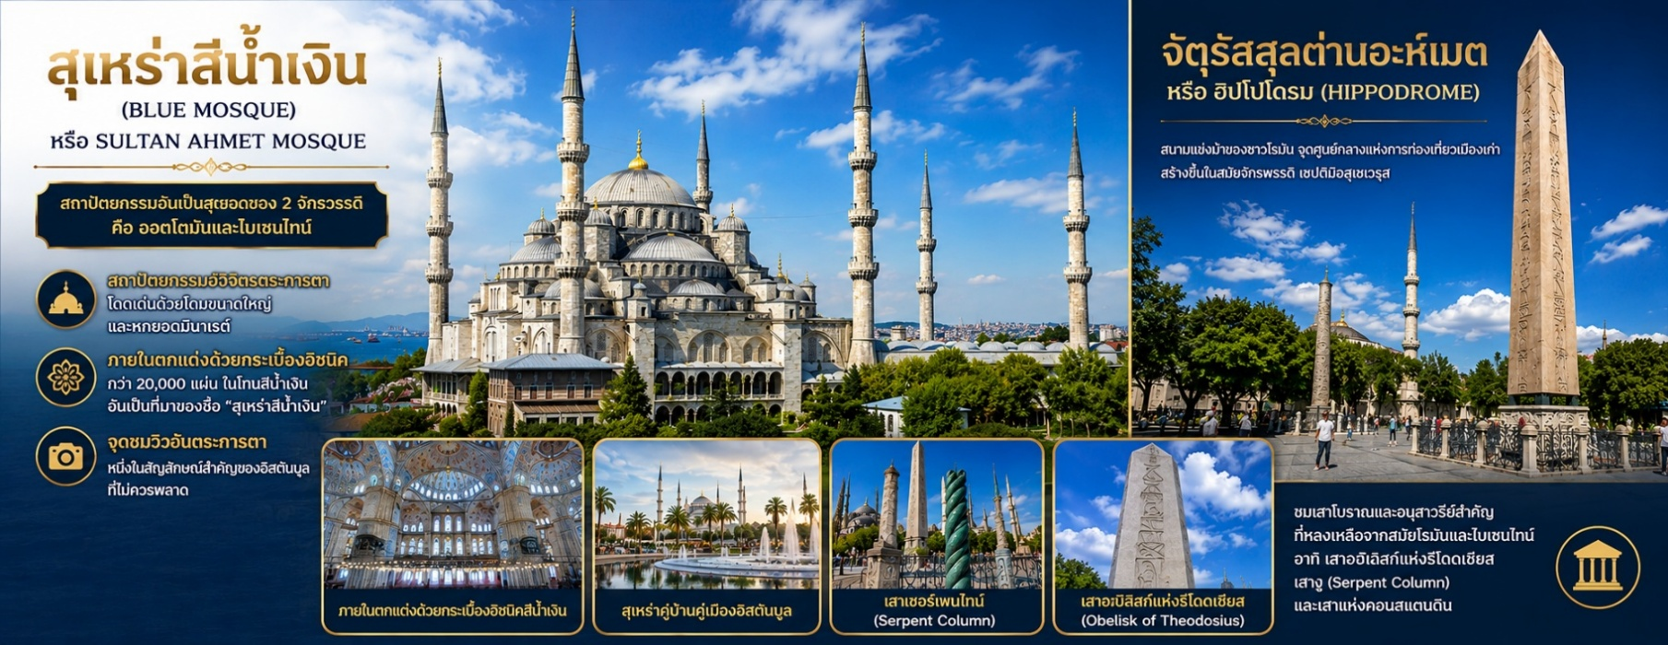

นำทุกท่านสู่ จัตุรัสสุลต่านอะห์เมตหรือฮิปโปโดรม (HIPPODROME) สนามแข่งม้าของชาวโรมัน จุดศูนย์กลางแห่งการท่องเที่ยวเมืองเก่า สร้างขึ้นในสมัยจักรพรรดิ เซปติมิอุสเซเวรุสเพื่อใช้เป็นที่แสดงกิจกรรมต่างๆของชาวเมือง ต่อมาในสมัยของจักรพรรดิคอนสแตน ตินฮิปโปโดรมได้รับการขยายให้กว้างขึ้นตรงกลางเป็นที่ตั้งแสดงประติมากรรมต่าง ๆซึ่งส่วนใหญ่เป็นศิลปะในยุคกรีกโบราณในสมัยออตโตมันสถานที่แห่งนี้ใช้เป็นที่จัดงานพิธีแต่ในปัจจุบันเหลือเพียงพื้นที่ลานด้านหน้ามัสยิดสุลต่านอะห์เมตซึ่งเป็นที่ตั้งของเสาโอเบลิกส์3 ต้น คือเสาที่สร้างในอียิปต์เพื่อถวายแก่ฟาโรห์ทุตโมซิสที่ 3 ถูกนำกลับมาไว้ที่อิสตันบูลเสาต้นที่สอง คือ เสางู และเสาต้นที่สาม คือเสาคอนสแตนตินที่ 7
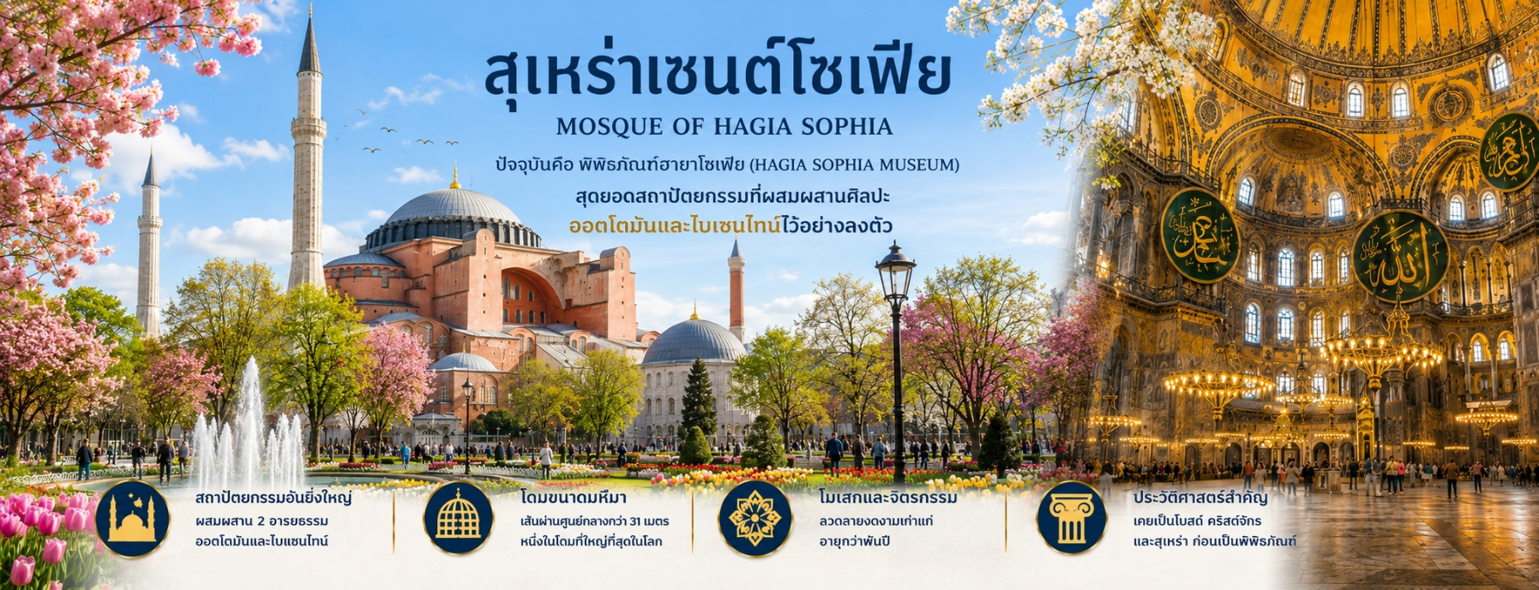

จากนั้นนำท่านชมและถ่ายรูป (ไม่รวมค่าเข้าชม) สุเหร่าเซนต์โซเฟีย Mosque of Hagia Sophia หรือชื่อในปัจจุบัน คือ พิพิธภัณฑ์ฮายาโซฟีอา หรือฮาเจียโซเฟีย Hagia Sophia Museum เดิมเคยเป็นโบสถ์ของคริสต์ศาสนา นิกายออร์โธดอกส์ ต่อมาถูกเปลี่ยนเป็นสุเหร่า และในปัจจุบันได้กลายมาเป็นพิพิธภัณฑ์ สุเหร่าเซนต์โซเฟียถือเป็นสิ่งก่อสร้างที่ยิ่งใหญ่ที่สุดแห่งหนึ่ง และมักถูกจัดให้อยู่ใน 1 ใน 7 สิ่งมหัศจรรย์ของโลกยุคกลาง จุดเด่นอยู่ที่ยอดโดมขนาดมหึมากลางวิหาร และนับเป็นตัวอย่างที่ดีที่สุดของสถาปัตยกรรมแบบไบแซนไทน์
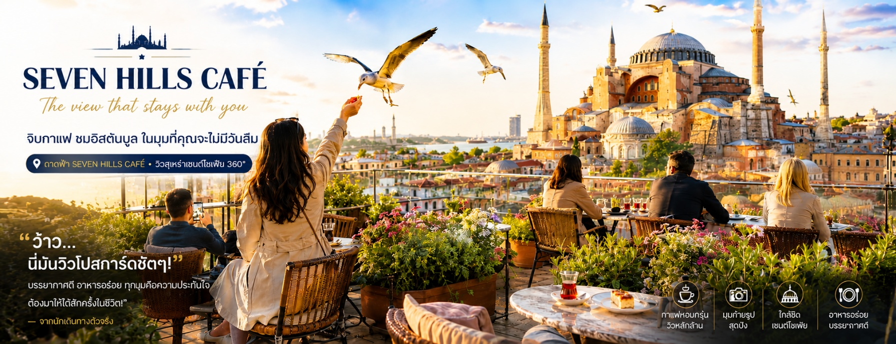

พิเศษ...สุดๆๆ นำท่าน ขึ้นสู่จุดเช็คอินแห่งใหม่ Seven Hills Café ซี่งเป็นสถานที่ยอดนิยมขณะนี้..บนชั้นดาดฟ้า ของโรงแรมเซเว่นฮิลล์ส ท่านจะได้ถ่ายรูปกับวิวมุมต่าง ๆ ช่องแคบบอสฟอรัส, สุเหร่าสีน้ำเงินและสุเหร่าฮาเกียโซเฟีย พร้อม ให้อาหาร กับเหล่านกนางนวลที่จะบินมารับอาหารจากท่าน **ขออนุญาตท่านที่ขึ้นชมความงามวิวร้อยล้าน ช่วยอุดหนุนครื่องดื่ม ชา กาแฟ ซอฟดริ๊งค์ อื่นๆ ตามต้องการ (ขอสงวนสิทธิ์กรณีที่นั่งเต็ม นำท่านไปชมวิวร้านอื่นแทน)

เที่ยง บริการอาหารกลางวัน ณ ภัตตาคาร (มื้อ3)

บ่าย นำท่านถ่ายรูปด้านหน้า พระราชวังทอปกาปิ (Topkapi Palace) หรือ ปัจจุบันคือ พิพิธภัณฑ์ขนาดใหญ่ในนครอีสตันบูล, ประเทศตุรกี เป็นสถานที่จัดงานรับรองของรัฐ และเป็นสถานที่ที่ดึงดูดนักท่องเที่ยว และเป็นที่เก็บรักษาสิ่งศักดิ์สิทธิ์ของมุสลิมเช่นเสื้อคลุมและดาบของมุฮัมมัดซึ่งมีประวัติความเป็นมาเกือบ 600 ปี โดยสุลต่านเมห์เหม็ดที่ 2 แห่งจักรวรรดิออตโตมัน สามารถพิชิตกรุงคอนสแตนติโนเปิลไว้ได้ จึงมีคำสั่งให้สร้างพระราชวังขึ้นมาใหม่และให้ชื่อพระราชวังแห่งใหม่นี้ว่า พระราชวังวังนิวอิมพีเรียล เวลาผ่านไปด้วยการบูรณะซ่อมแซมหลายครั้ง โดยพระราชวังวังนิวอิมพีเรียล (Imperial New Palace) ยังคงถูกใช้เป็นคลังของจักรวรรดิ, ห้องสมุด และโรงเหรียญกษาปณ์และถูกตั้งชื่อใหม่ว่าทอปกาปี(Topkapı) ซึ่งมีความหมายว่า ประตูปืนใหญ่ และต่อมาถูกเปลี่ยนเป็นพิพิธภัณฑ์ ได้รับการขึ้นทะเบียนเป็นมรดกโลก ขององค์การยูเนสโก
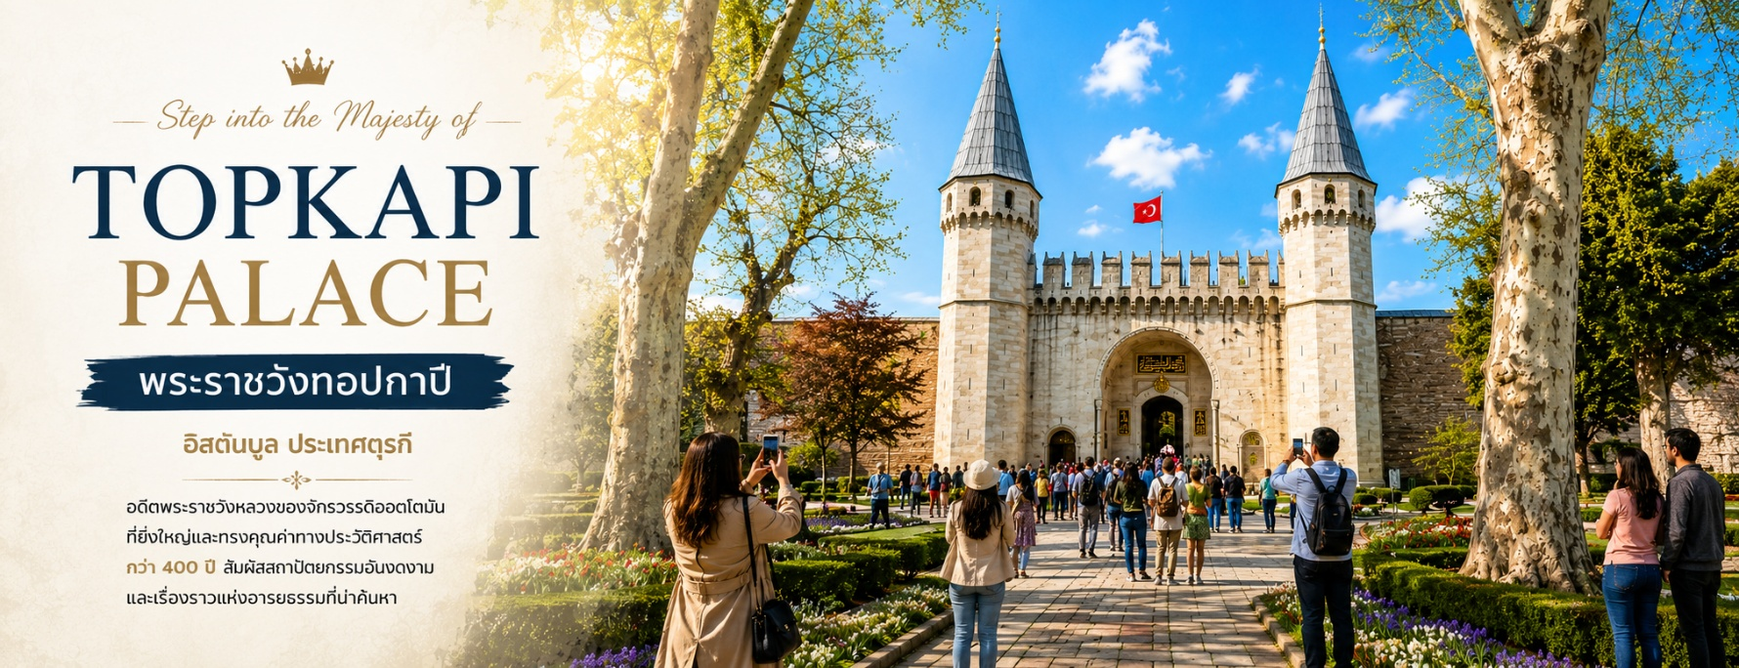

นำท่านเดินทางสู่ เมืองชานัคคาเล่ Canakkale ซึ่งตั้งอยู่ริมทะเลมาร์มาร่าตัดกับทะเลอีเจียนซึ่งเป็นที่ตั้งกรุงทรอย (เดินทางจากอิสตันบูล สู่ชานัคคาเล่ ใช้เวลาเดินทางประมาณ 4 ชม.กว่าๆ / 315 กม.)
เมืองชานัคคาเล่ Canakkale ซึ่งตั้งอยู่ริมทะเลมาร์มาร่า ตัดกับทะเลอีเจียน ซึ่งเป็นที่ตั้ง กรุงทรอย นำท่านถ่ายรูปคู่กับม้าไม้จำลองแห่งทรอย สร้างขึ้นเพื่อดึงดูดนักท่องเที่ยวจากทั่วโลกที่หลงใหลในมหากาพย์อีเลียด(Hollywood of Troy) ม้าไม้ที่มีชื่อเสียงโด่งดังมากที่สุดจากมหากาพย์ภาพยนตร์เรื่องทรอย (Troy) เป็นหนึ่งในอาวุธยุทโธปกรณ์อันชาญฉลาดในสมัยนั้นที่ชาวกรีกใช้อุบายส่งม้าไม้ให้เมืองทรอยเพื่อเป็นของกำนัลแต่ได้แอบบรรจุคนมาในม้าไม้เพื่อเข้ามาเปิดประตูเมืองทรอย ทำให้ทหารเข้าเมืองจนทำให้เมืองทรอยล่มสลาย ซึ่งเปรียดเสมือนสัญลักษณ์อันชาญฉลาด้านกลการศึกของนักรบโบราณ ซึ่งเปรียบเสมือนสัญลักษณ์อันชาญ ฉลาด
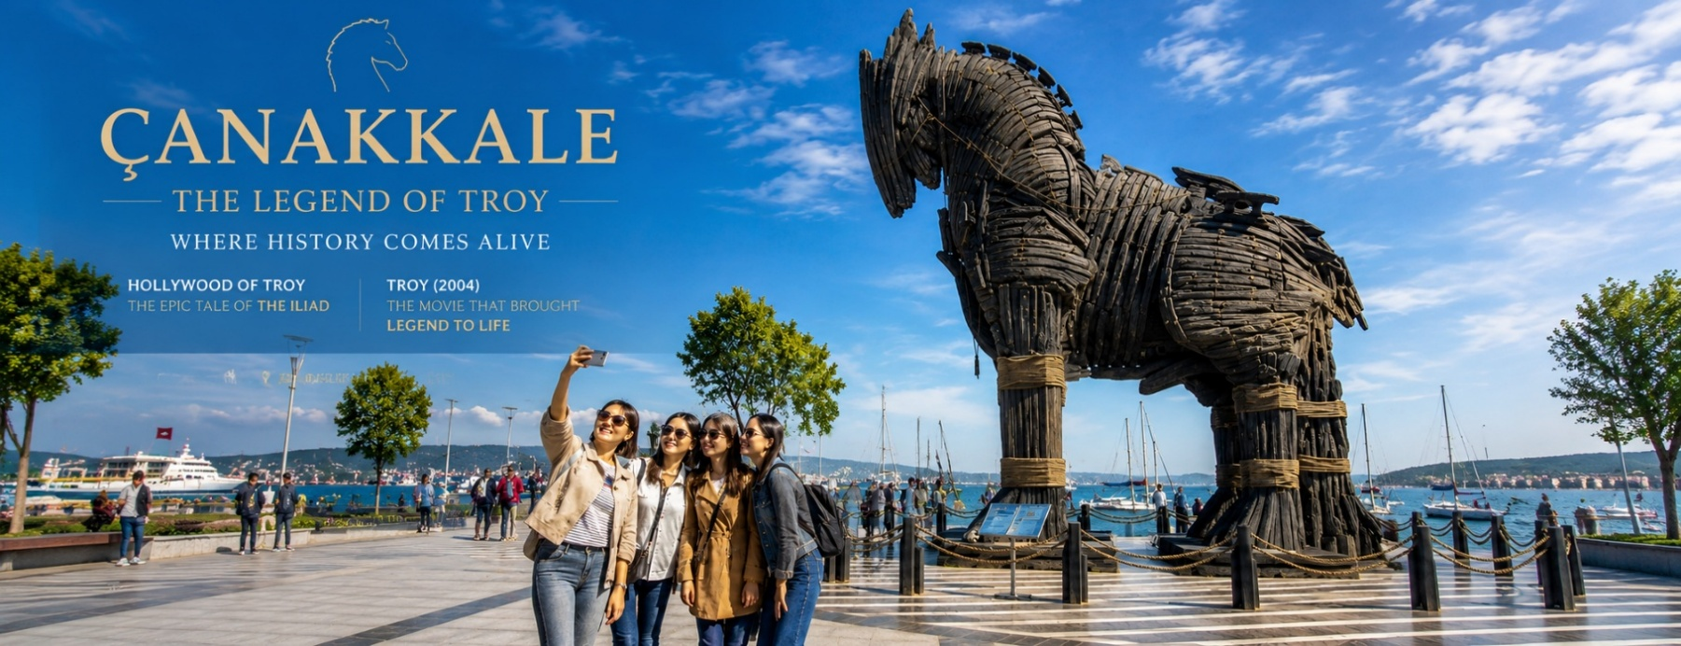

ด้านกลศึกของนักรบโบราณ โดยเป็นสาเหตุทำให้กรุงทรอยแตก สู่เมือง Troy ตำนาน เรื่องราวของ ‘สงครามกรุงทรอย’ (Trojan War) หรือที่รู้จักกันในชื่อ ‘สงครามม้าไม้’ นั้น เป็นการสู้รบกันระหว่างกองทัพของชาวกรีก
และกองทัพของชาวทรอยหรือชาวโทรจัน ชนวนเหตุของสงครามเกิดจากการที่ ‘เจ้าชายปารีส’ แห่งทรอย ได้ไปลักพาตัว ‘เจ้าหญิงเฮเลน’ ซึ่งเป็นชายาของ ‘พระเจ้าเมเนลาอุส’ กษัตริย์นครสปาร์ตาแห่งกรีก ซึ่งถือเป็นการหยามเกียรติและศักดิ์ศรีของ ‘พระเจ้าเมเนลาอุส’ เป็นอย่างมาก จึงได้เกิดสงครามแย่งชิงตัว ‘เจ้าหญิงเฮเลน’ ขึ้น มีการสู้รบกันเป็นเวลานานถึง 10 ปี ในที่สุดกองทัพกรีกก็ได้คิดแผนการที่จะตีกรุงทรอย โดยการออกอุบายสร้างม้าไม้จำลอง หรือที่เรียกกันว่า ‘ม้าไม้เมืองทรอย’ ม้าไม้ขนาดใหญ่ยักษ์แต่ข้างในกลวงเพื่อที่จะได้ซ่อนทหารกรีก

เอาไว้ภายในได้ แล้วมอบให้กับกรุงทรอยเสมือนเป็นของขวัญและเป็นนัยว่ากองทัพกรีกยอมแพ้ต่อกองทัพของชาวทรอยอย่างราบคาบและเมื่อชาวทรอยได้นำม้าไม้โทรจันเข้ามายังเมือง ตกดึกทหารกรีกที่ซ่อนตัวอยู่ในม้า
โทรจันก็แอบออกมา และเปิดประตูเมืองให้กองทัพกรีกที่ซุ่มอยู่ด้านนอกเข้ามาข้างใน จนสุดท้ายกองทัพกรีกก็สามารถยึดเมืองทรอยได้อย่างง่ายดาย มิหนำซ้ำยังเผาทำลายเมืองทั้งเมืองทิ้งอีกด้วย ได้เวลาออกเตินทางสู่ที่พัก
ค่ำ บริการอาหารค่ำ ณ ห้องอาหารของที่พัก (มื้อ4)
ที่พัก HAMPTON BY HILTON GELIBOLU HOTEL หรือเทียบเท่า 4 ดาว

วันที่สาม ชานัคคาเล่ I ปามุคคาเล่ I ปราสาทปุยฝ้าย I Hierapolis
เช้า บริการอาหารเช้า ณ ห้องอาหารของโรงแรม (มื้อที่ 5)
08.00 น. ออกเดินทาง นำท่านเดินทางสู่ ณ Kuyucak Village แห่ง เมืองอิสปาร์ตา หรืออีกชื่อหนึ่งคือ The Lavender
Village ที่บานสะพรั่งสวยงาม 1 ปี จะมีเฉพาะเดือน กลางเดือนมิถุนายน - สิงหาคม ของทุกปี เท่านั้น
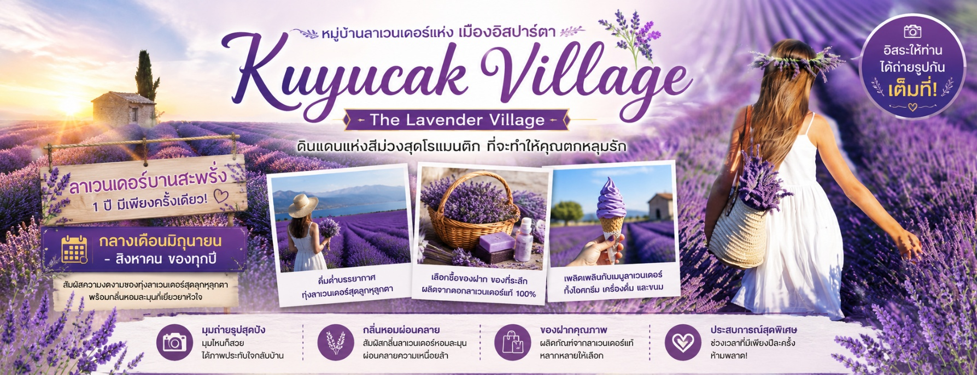
อิสระให้ท่านได้ถ่ายรูปกันเต็มที่ พร้อมเลือกซื้อของฝากของที่ระลึก ผลิตจากดอกลาเวนเดอร์ .........

เที่ยง บริการอาหารกลางวัน ณ ภัตตาคาร (มื้อที่ 6)
บ่าย ได้เวลานําท่านเดินทางสู่ เมืองปามุคคาเล่ Pamukkale ระหว่างแวะให้ท่านเข้าห้องน้ำ และชมสินค้าโอท๊อป OLIVE OIL เมืองปามุคคาเล่า เป็นเมืองที่มีน้ำพุเกลือแร่ร้อนไหลทะลุขึ้นมาจากใต้ดินผ่านซากปรักหักพังของเมืองเก่าแก่สมัยกรีกก่อนที่ไหลลงสู่หน้าผาผลจากการไหลของน้ำพุเกลือแร่ร้อนนี้ได้
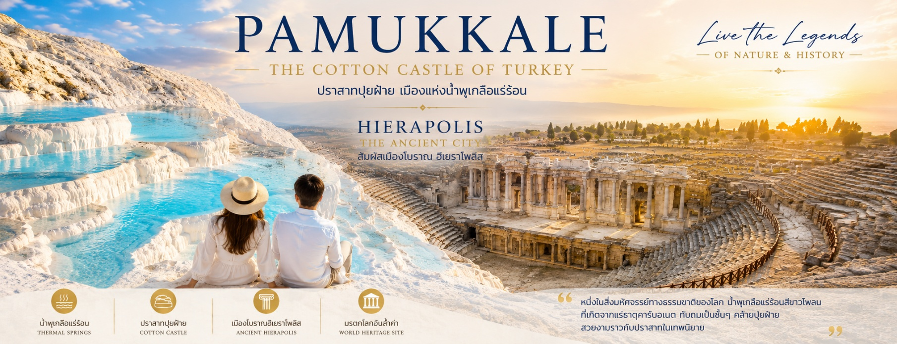

ก่อให้เกิดทัศนียภาพของน้ำตกสีขาวเป็นชั้นๆ หลายชั้น และผลจากการแข็งตัวของแคลเซียมทำให้เกิดเป็นแก่งหินสีขาวราวหิมะขวางทางน้ำเป็นทางยาว ซึ่งมีความงดงามมาก เรียกปรากฎการณ์นี้ว่า ปราสาทปุยฝ้าย นำท่านชม ปราสาทปุยฝ้าย เมืองแห่งน้ำพุเกลือแร่ร้อนที่ซึ่งในอดีตกาลชาวโรมันเชื่อว่า น้ำพุร้อนดังกล่าวรักษาโรคได้ จึงได้สร้าง เมืองฮีเยราโพลิส Hierapolis ล้อมรอบ ท่านจะได้สัมผัสเมืองโบราณอีกแห่งหนึ่งซึ่งสร้างขึ้นในสมัยโรมัน
ค่ำ บริการอาหารค่ำ ณ ห้องอาหารของโรงแรม (มื้อที่ 7)
ที่พัก TRIPOLIS PAMUKKALE HOTEL หรือเทียบเท่า 4-5 ดาว

วันที่สี่ ปามุคคาเล่ I คอนย่า I พิพิธภัณฑ์เมฟลานา I คาราวานสไรน์ I คัปปาโดเกีย
เช้า บริการอาหารเช้า ณ ห้องอาหารของโรงแรม (มื้อที่ 8)
08.00 น. นําท่านเดินทางสู่ เมืองคอนย่า Konya อดีตเมืองหลวงของอาณาจักร เซลจูค ในช่วงปี ค.ศ. 1071 – 1308 รวมทั้งยังเป็นศูนย์กลางที่สําคัญของภูมิภาคแถบนี้ ท่านจะได้เพลิดเพลินกับ ทัศนียภาพที่งดงามตามธรรมชาติตลอดสองฝั่งทาง ของภูมิภาคตอนกลางของตุรกี ท่านจะได้ชมวิถีชีวิตตามชนบทและทัศนียภาพที่สวยงามของทุ่งหญ้าสลับกับภูเขา นำชมถ่ายรูป พิพิธภัณฑ์เมฟลานา MEVLANA MUSEUM หรือสำนักลมวน ก่อตั้งขึ้นในปี ค.ศ.1231 โดยเมฟลาน่า เจลาเลดดิน ซึ่งเชื่อกันว่าชายคนนี้เป็นผู้วิเศษของศาสนาอิสลาม ท่านเป็นผู้ชักชวนคนที่นับถือศาสนาคริสต์ให้เปลี่ยนมานับถือศาสนาอิสลาม ได้รับการประกาศรับรองให้เป็นมรดกโลกจาก
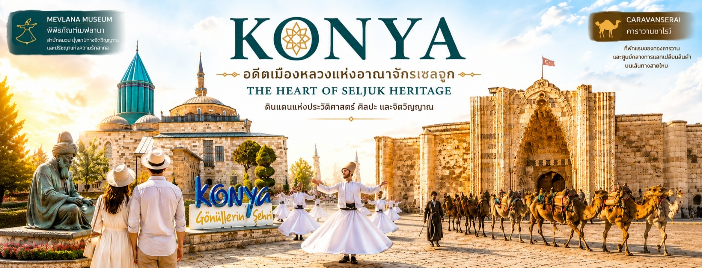

องค์การยูเนสโก และนําท่านแวะชมถ่ายรูป คาราวานสไรน์ caravanserai ที่พักแรมและที่แลกเปลี่ยนสินค้าระหว่างทางของชาวเติร์กในสมัยออตโตมัน คาราวานสไรน์ มักมีประตูสูงกว่าตัวอาคารมากเพื่อให้คณะเดินทางแลเห็นได้แต่ไกล มีขนาดกว้างใหญ่เพื่อรองรับกองคาราวานซึ่งประกอบด้วยพ่อค้า สัมภาระ และฝูงสัตว์พาหนะจำนวนมาก ภายในมีห้องพักและคอกสัตว์ และมีบริการต่างๆ ที่จำเป็นต่อนักเดินทาง โดยผู้เข้าพักไม่ต้องเสียค่าใช้จ่าย เพราะคาราวานสไรน์ รายสร้างโดยสุลต่านและชนชั้นสูงเป็นทานให้แก่ประชาชน ค่าใช้จ่ายทั้งหมดทางการเป็นผู้รับผิดชอบ ขอเพียงคำภาวนาให้แก่ผู้สร้างเท่านั้น นำท่านชมสินค้าแบนเนม TEXTILE OUTLET
เที่ยง บริการอาหารกลางวัน ณ ภัตตาคาร (มื้อที่ 9)
บ่าย หลังอาหาร นำท่านเดินทางสู่ เมืองคัปปาโดเกีย Cappadocia ชมดินแดนที่มีภูมิประเทศอันน่าอัศจรรย์ ซึ่งในอดีตกาลมีกระแสลาวาภูเขาไฟที่ไหลออกมาปกคลุมพื้นที่เป็นบริเวณกว้าง แล้วทับถมเป็นเวลาหลายล้านปี และด้วยการกระทำของธรรมชาติ โดยการกัดเซาะของพายุลม ฝน หิมะ และ กาลเวลา ได้ปรุงแต่งดินแดนคัปปาโดเกียออกมาได้อย่างงดงาม แปลกตา และน่าอัศจรรย์ด้วยภูมิลักษณ์ต่างๆ เปรียบดังสวรรค์บนดินจนได้ชื่อว่า ดินแดนแห่งเทพนิยาย หรือดินแดนแห่งปล่องนางฟ้า Fairy Chimney คัปปาโดเกียยังได้รับการแต่งตั้งจากองค์การยูเนสโกให้เป็นเมืองมรดกโลกทางธรรมชาติและวัฒนธรรมแห่งแรกของตุรกีอีกด้วย
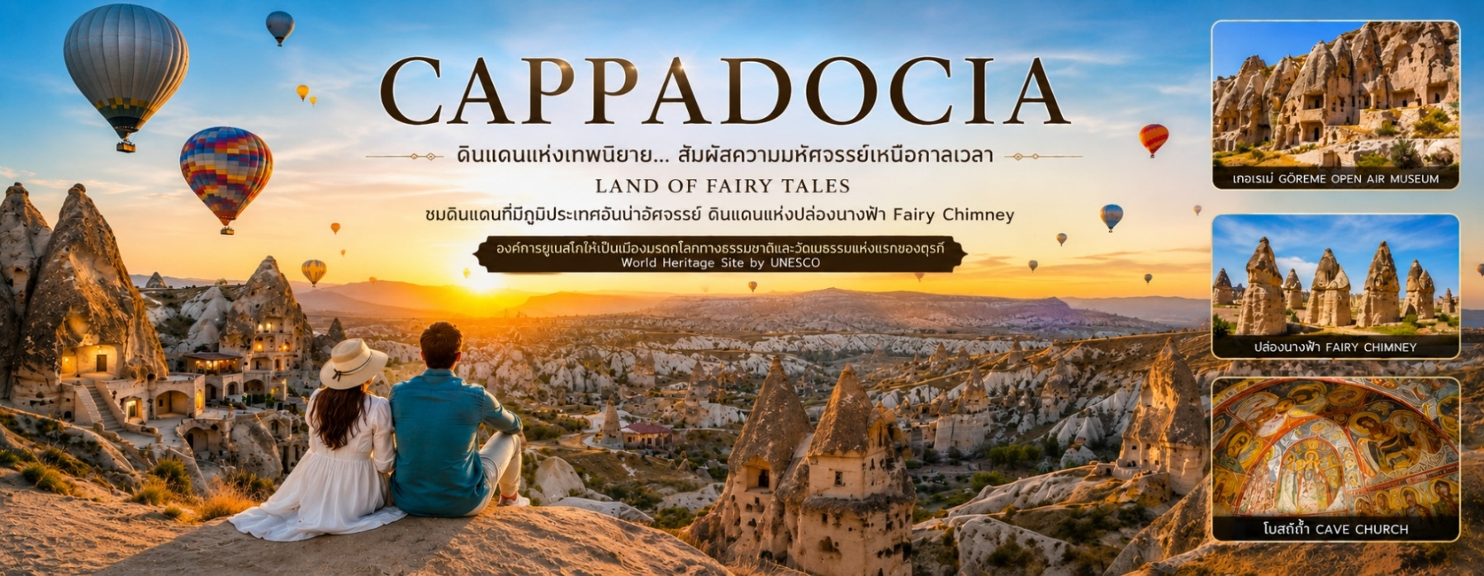

ค่ำ บริการอาหารค่ำ ณ ห้องอาหารโรงแรม (มื้อที่ 10)
ที่พัก CRYSTAL CAPPADOCIA HOTEL หรือเทียบเท่า 4-5 ดาว

วันที่ห้า คัปปาโดเกีย I เกอเรเม่ I นครใต้ดิน Underground City I Avanos Village
เช้า บริการอาหารเช้า ณ ห้องอาหารของโรงแรม (สำหรับท่านที่เดินทางขึ้นบอลลูนกลับมารับประทานอาหารเช้า)
(มื้อที่ 11)
โปรแกรมเสริมพิเศษ....ขึ้นบอลลูน (จะไม่รวมอยู่ในค่าทัวร์) สำหรับท่านใดที่สนใจขึ้นบอลลูนชมความงามของเมืองคัปปาโดเกีย จะต้องออกจากโรงแรม เวลา 05.00 น. ชมความงดงามของเมืองคัปปาโดเกียในอีกมุมหนึ่งที่หาชมได้ยาก ใช้เวลาอยู่บอลลูนประมาณ 1 ชั่วโมง (ค่าขึ้นบอลลูนไม่ได้รวมอยู่ในค่าทัวร์ ราคา 280 USD ต่อ 1 ท่าน)
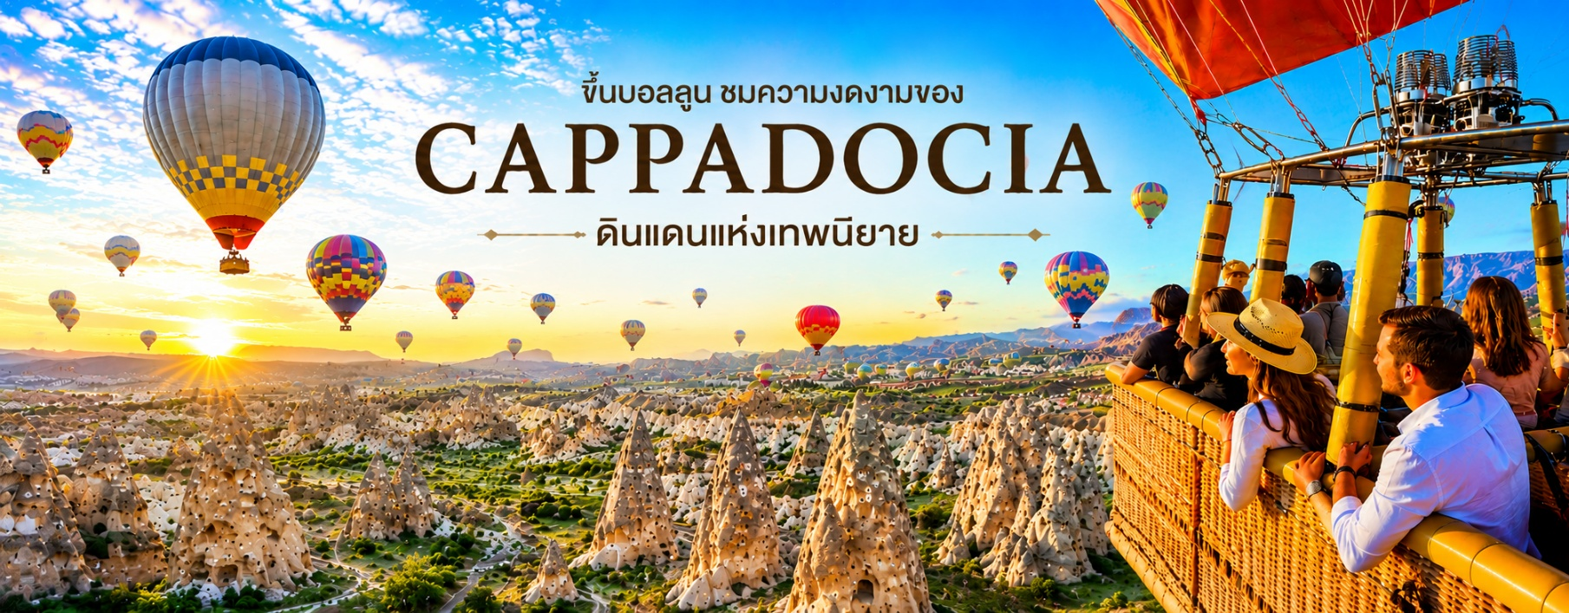

**เนื่องด้วยรายการทัวร์เป็นราคาพิเศษ ซึ่งได้รับการสนับสนุนจากบริษัททัวร์ตุรกี ในกรณีที่ท่านไปใช้บริการ บอลลูน/Jeep safari/Vintage car จากผู้ประกอบรายอื่น ท่านจะต้องชำระค่าปรัยให้กับบ.ทัวร์ตุรกีเพิ่ม 100 USD** **ประกันภัยที่ทำจากเมืองไทย ไม่ครอบคลุมการขึ้นบอลลูน และเครื่องร่อนทุกประเภทกิจกรรมนี้ขึ้นอยู่กับดุลยพินิจของท่าน** จะมีรถรับ ส่ง จากบริษัทบอลลูน มารับแต่เช้าตรู่ ประมาณ 05.00 น. (ตีห้า)
หรือท่านสนใจเช่า Jeep Safari นั่งรถเปิดประทุน Vintage car นั่งได้ 4 ท่าน ชมการปล่อยบอลลูน **ในกรณีบอลลูนสามารถขึ้นได้ และนำถ่ายรูปจุด Checkin ทั่วเมืองคัปปาโดเกีย (USD 100 - 120 ต่อ 1 ท่าน)
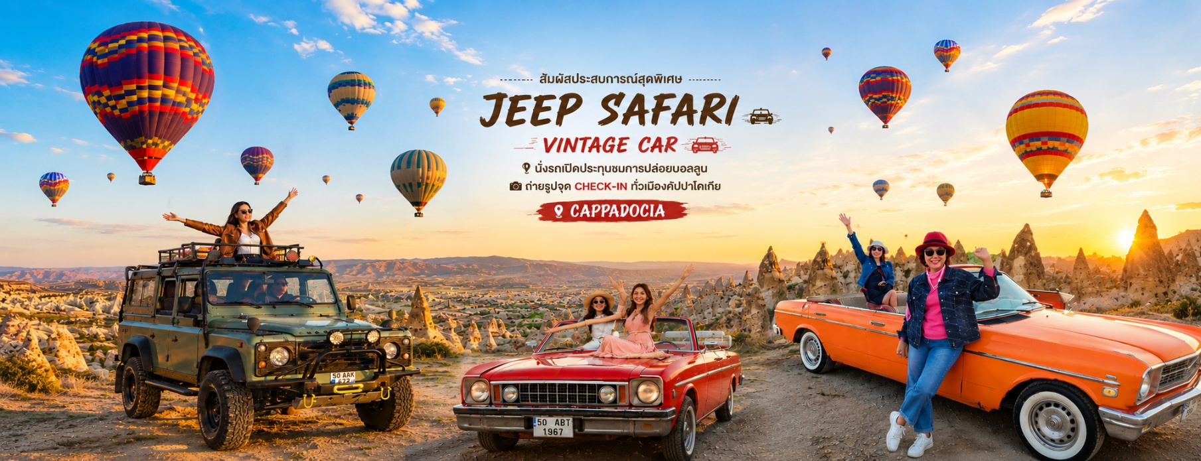

นำท่านชม เมืองเกอเรเม่ Goreme พิพิธภัณฑ์กลางแจ้งเมืองเกอเรเม Goreme Open Air Museum (ไม่รวมค่าเข้า) ที่เป็นศูนย์กลางของศาสนาคริสต์ในช่วง ค.ศ. ที่ 9 เกิดจากความคิดของชาวคริสต์ที่ต้องการเผยแพร่ศาสนา โดยการขุดถ้ำเป็นจำนวนมากเพื่อสร้างโบสถ์ และยังเป็นการป้องกันการรุกรานจากชนเผ่าลัทธิอื่นที่ไม่เห็นด้วยกับศาสนาคริสต์อีกด้วย อิสระเที่ยวชม และถ่ายรูปตามเหล่าอาคารบ้านเรือนของชาวเมืองคัปปาโดเกีย ที่เกิดจากการขุด เข้าไปในหินภูเขาไฟ และใช้เป็นที่อยู่อาศัย รวมถึงใช้เป็นศาสนสถานต่างๆ

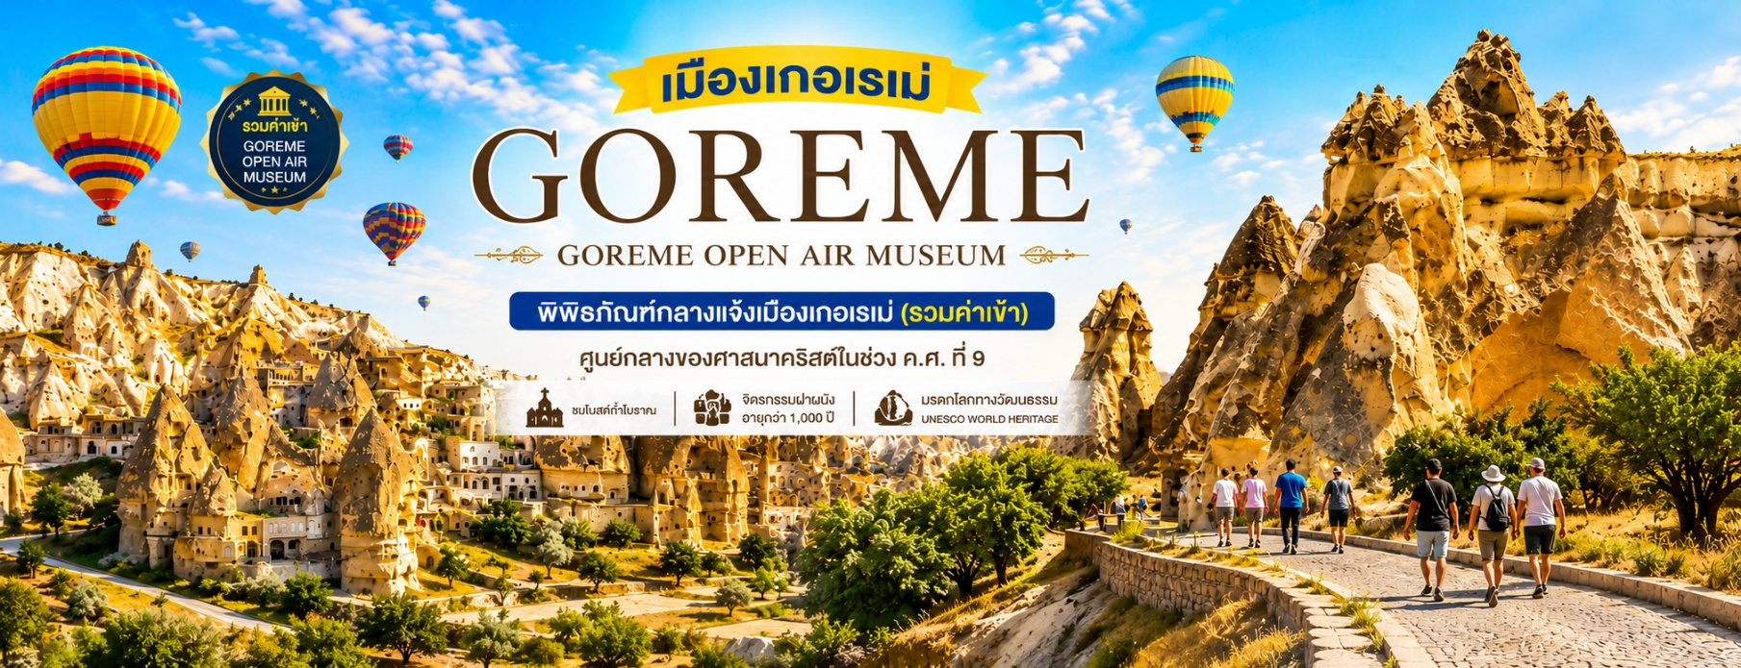

แวะถ่ายรูป ปราสาทหินอุซิซาร์ (Uchisar Castle) ,ชม หุบเขานกพิราบ (Pigeon Valley), หุบเขาแห่งรัก (Love Valley)
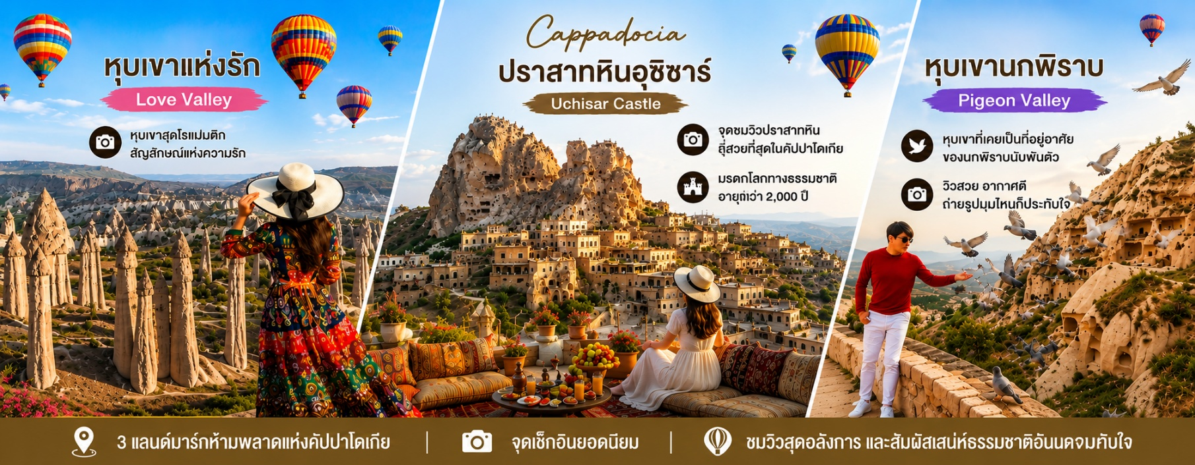

เที่ยง บริการอาหารกลางวัน ณ ภัตตาคาร (มื้อที่ 12)
บ่าย ในเมืองคัปปาโดเกียมี นครใต้ดิน Underground City อยู่หลายแห่ง เกิดจากการขุดเจาะพื้นดินลงไป เพื่อใช้เป็นที่หลบซ่อนของชาวเมืองจากการรุกรานของข้าศึกในสมัยทำสงคราม ซึ่งนครใต้ดินที่ขึ้นชื่อและมีนักท่องเที่ยว
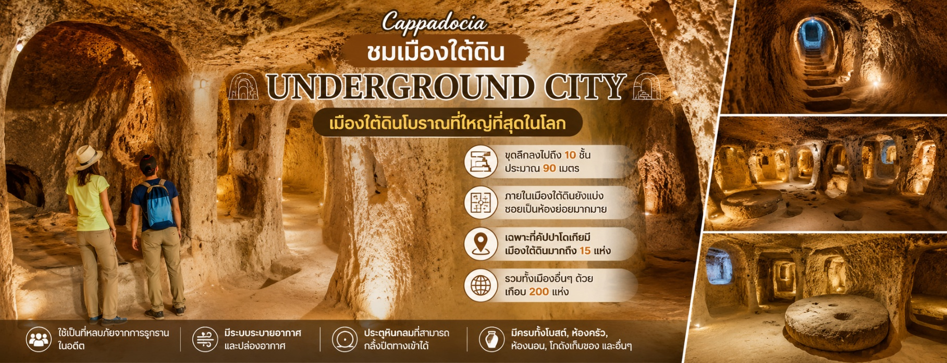

ไปเยี่ยมเยียน นำชมเมืองใต้ดิน Undergroud city ที่คัปปาโดเกีย ถือเป็นเมืองใต้ดินโบราณที่ใหญ่ที่สุดในโลกก็ว่าได้ เพราะที่เมืองใต้ดินบางแห่ง มีการขุดลึกลงไปถึง 10 ชั้น ประมาณ 90 เมตร และภายในเมืองใต้ดินยังแบ่งซอยเป็นห้องย่อย เฉพาะที่เมืองคัปปาโดเกียมีเมืองใต้ดินมากถึง 15 แห่ง และถ้ารวมทั้งเมืองอื่นๆ ด้วยก็เกือบๆ 200 แห่งเลยทีเดียว และยังมีการขุดเชื่อมกันระหว่างแต่ละเมืองอีกด้วย ซึ่งภายในเมืองใต้ดินมีครบทุกอย่างไม่ว่าจะเป็น ห้องนอน ห้องน้ำ ห้องอาหาร ห้องประชุม คอกสัตว์ โบสถ์ บ่อน้ำ บางห้องเป็นห้องโถงกว้าง ว่ากันว่าสามารถจุคนได้มากกว่า 30,000 คน เลยทีเดียว

จากนั้นนำท่านเดินทางสู่ โรงงานทอพรม Carpet Factory และ โรงงานเซรามิค Pottery at Avanos Village และ Show Room Jewelry สินค้าคุณภาพดี และขึ้นชื่อของประเทศตุรกี ให้เวลาท่านเลือกซื้อตามอัธยาศัย
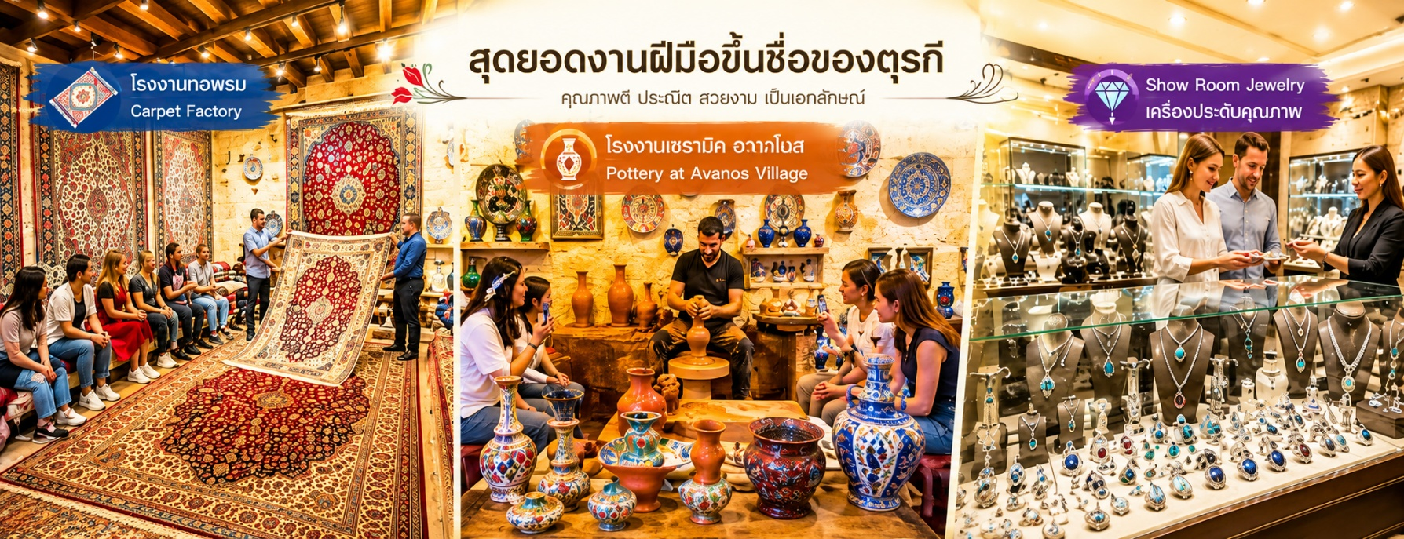

ค่ำ บริการอาหารค่ำ ณ ห้องอาหารของโรงแรม (มื้อที่ 13)
ที่พัก CRYSTAL CAPPADOCIA HOTEL หรือเทียบเท่า 4-5 ดาว

วันที่หก อังการ่า I ทะเลสาบเกลือ I สุสานอตาเติร์ก I ซาฟรานโบลู
เช้า บริการอาหารเช้า ณ ห้องอาหารของโรงแรม (มื้อที่ 14)

นำท่านเดินทางสู่ เมืองอังการ่า Ankara เมืองหลวงของประเทศตุรกี ระหว่างทางแวะชม ทะเลสาบเกลือ (Lake Tuz) เป็นทะเลสาบที่ใหญ่เป็นอันดับ 2 ของประเทศตุรกี และเป็นหนึ่งในทะเลสาบน้ำเค็มที่ใหญ่ที่สุดในโลก ตั้งอยู่ในภาคกลางของอนาโตเลีย ทางตะวันออกเฉียงใต้ของอังการา Lake Tuz กลายเป็นฮอตสปอตสำหรับนักท่องเที่ยว
เที่ยง บริการอาหารกลางวัน ณ ภัตตาคารท้องถิ่น (มื้อที่ 15)
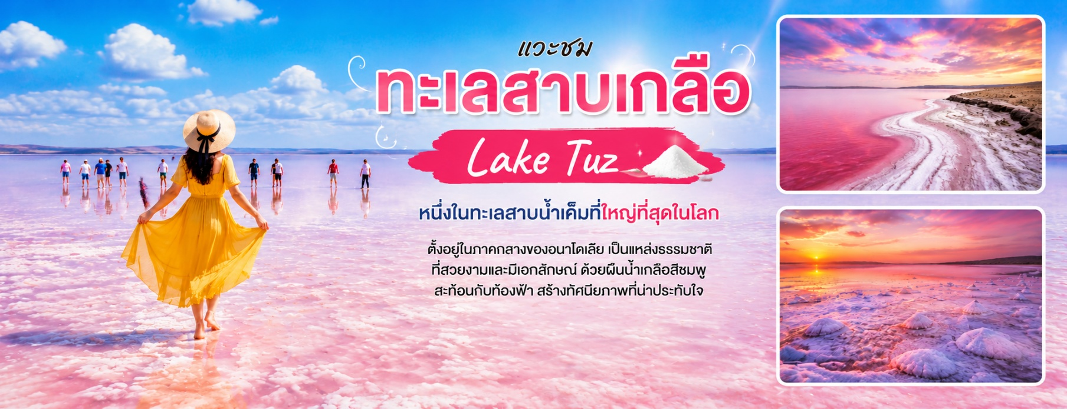

นำท่านเที่ยวชม สุสานอตาเติร์ก(Ataturk Mausoleum) คือ สุสานที่เก็บร่างของผู้นำที่เปลี่ยนแปลงชาติตุรกี

ที่ให้ผู้หญิงสามารถทำงาน ศึกษา ได้เหมือนผู้ชาย ภายในมีโลงศพ (แต่ไม่ได้บรรจุศพไว้ ) ของ "มุสตาฟา เคมาล อะตาเติร์ก" ประธานาธิบดีคนแรกและรัฐบุรุษ รวมทั้งเป็นบุคคลอันเป็นที่เคารพรักอย่างสูงสุดของชาวตุรกี
สุสาน Ataturk คือหนึ่งในสถานที่ The Must to See ของนครอังการา เป็นสถาปัตยกรรมตุรกีสมัยใหม่ เป็นสัญลักษณ์ที่สำคัญอย่างยิ่งสำหรับการเฉลิมฉลองและการเกิดสาธารณรัฐ

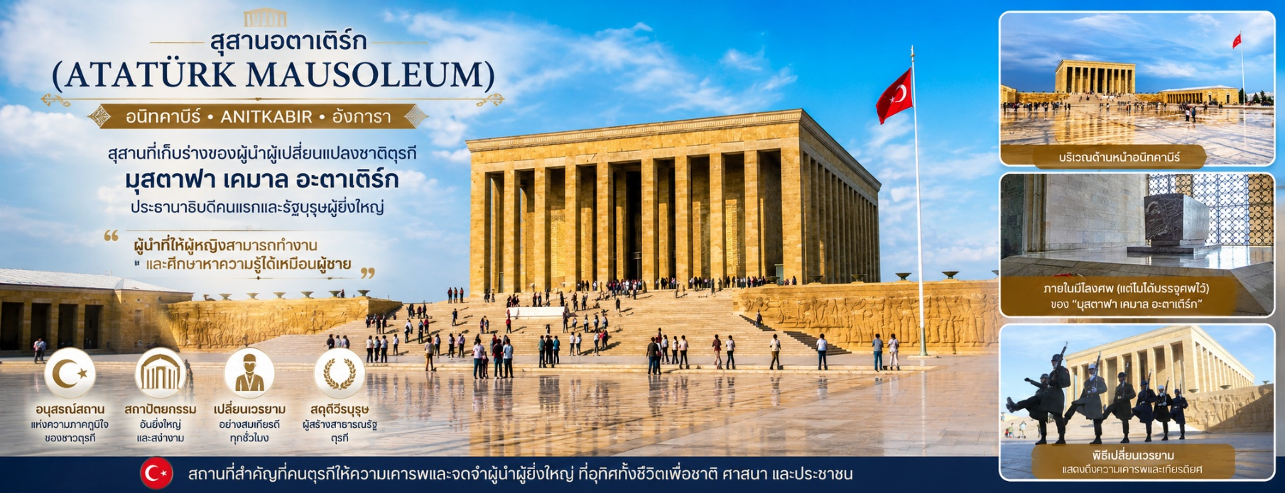

ได้เวลาเดินทางทางสู่เมือง "ซาฟรานโบลู" (Safranbolu) คือเมืองท่องเที่ยวที่มีชื่อเสียงของจังหวัดการาบึก (Karabük) ในภูมิภาคทะเลดำตุรกี เป็นเมืองที่มีความสำคัญทางด้านประวัติศาสตร์ของประเทศ ตุรกี โดยเฉพาะชื่อเสียงเกี่ยวกับสถาปัตยกรรมซาฟรานโบลู ที่มีอิทธิพลต่อพัฒนาการชุมชนเมืองทั่วทั้งจักรวรรดิออตโตมัน ต่อมาในปี 1994 เมืองซาฟรานโบลู ได้ถูกองค์การยู เนสโกยกให้เป็นมรดกโลกทางด้านวัฒนธรรม
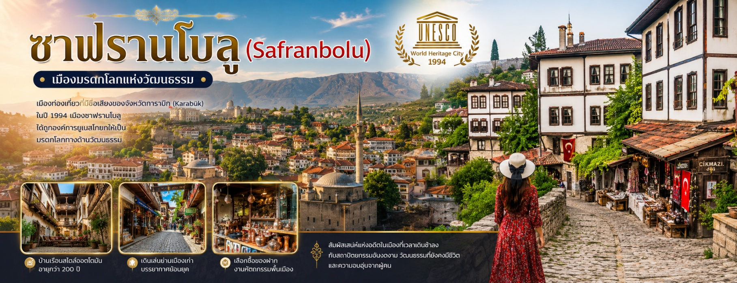

ค่ำ บริการอาหารค่ำ ณ ห้องอาหารของโรงแรม (มื้อที่ 16)
ที่พัก KAHVECILER KONAGI HOTEL SAFRANBOLU หรือเทียบเท่า (เมืองมรดกโลก)

วันที่เจ็ด ซาฟรานโบลู I ทะเลสาบโกลจุก I อิสตันบูล I Spice Market I มัสยิดซิวเลย์มานีเย
เช้า บริการอาหารเช้า ณ ห้องอาหารของโรงแรม (มื้อที่ 17)
นำท่านเดินชมเมือง "ซาฟรานโบลู" (Safranbolu) เมืองมรดกโลกทางด้านวัฒนธรรม ไปเยือนย่านเมืองเก่าของเมืองซาฟรานโบลู ซึ่งนักท่องเที่ยวสามารถเข้าถึงได้โดยการเดินเท้า เพื่อชมความเก่าแก่ของบรรดาอาคารบ้านเรือน บ้านโบราณ และคฤหาสน์อันเก่าแก่ของชาวเติร์ก และที่สำคัญคือคุณต้องไม่พลาดไปเยือน ตลาดรองเท้าที่มีชื่อเสียงอย่าง Yemeniciler Arastası เป็นถนนประวัติศาสตร์ที่มีชื่อเสียงในเรื่องการทำรองเท้า ตลาดท่องเที่ยว นักท่องเที่ยวนิยมมาเยือนอยู่เสมอ นอกจากนี้แล้วยังมีอาคารเก่าแก่อีกจำนวนมาก อาทิเช่น สุสาน,น้ำพุประวัติศาสตร์, ห้องอาบน้ำตุรกี ซึ่งนักท่องเที่ยวก็ไม่ควรพลาดไปเยือน

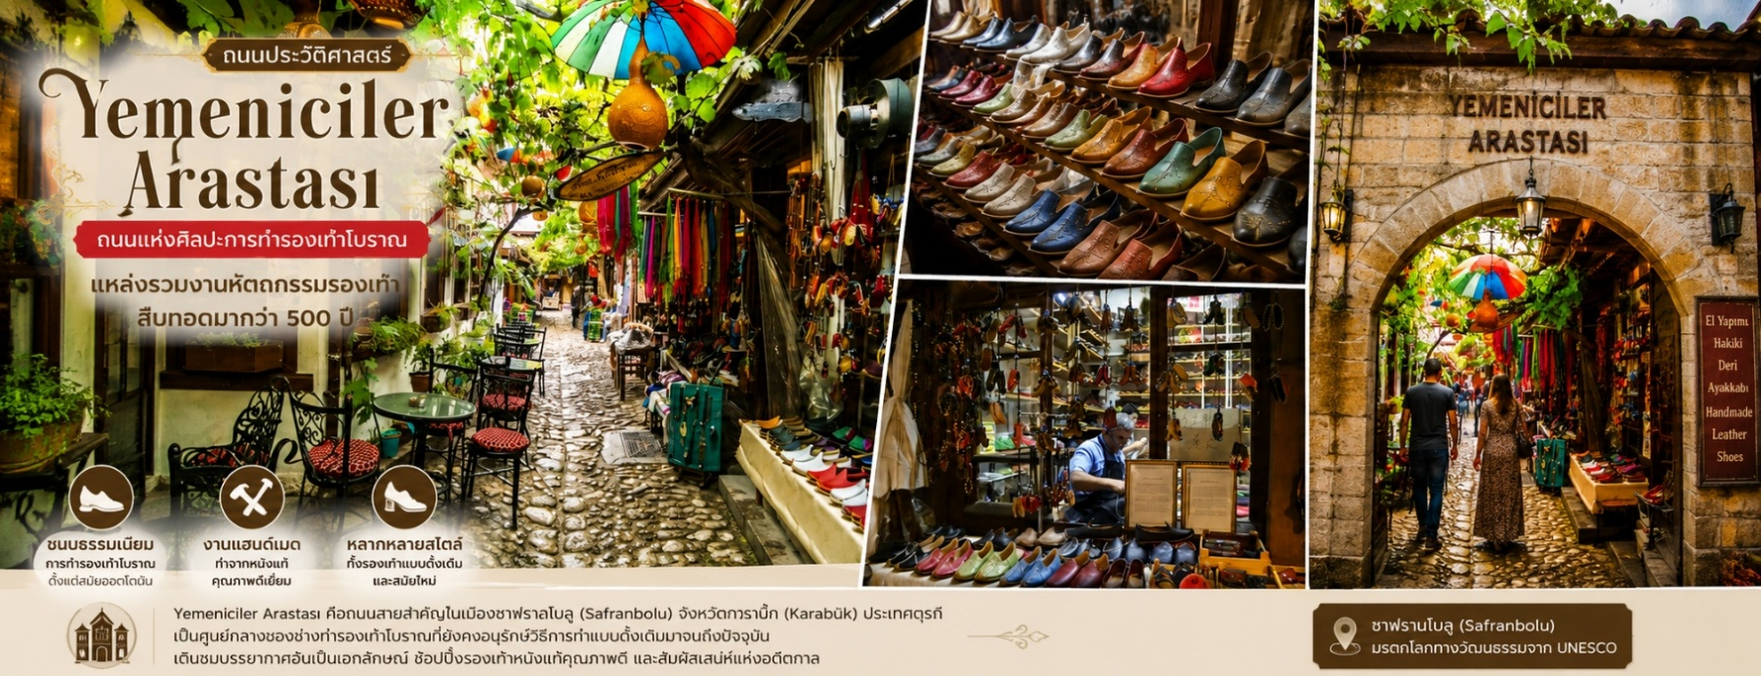

ได้เวลานำท่านเดินทางสู่ เมืองอิสตันบูล Istanbul ระหว่างทาง ทะเลสาบโกลจุก (Golcuk Lake) ทะเลสาบน้ำจืด ที่สวยงดงาม เสมือนภาพวาด ที่มีบ้านไม้อยู่ตรงกลางทะเลสาบ ปัจจุบันเป็นจุดหมายแสะยอดนิยมของนักท่องเที่ยว จะแวะพักผ่อนและท่ามกลางธรรมชาติ อิสระให้ท่านได้เดินเล่นถ่ายรูป Checkin สัมผัสอากาศบริสุทธิ์ พร้อมชมความงามของทะเลสาบ ตามอัธยาศัย อาหารกลางวัน (อิสระตามอัธยาศัย)
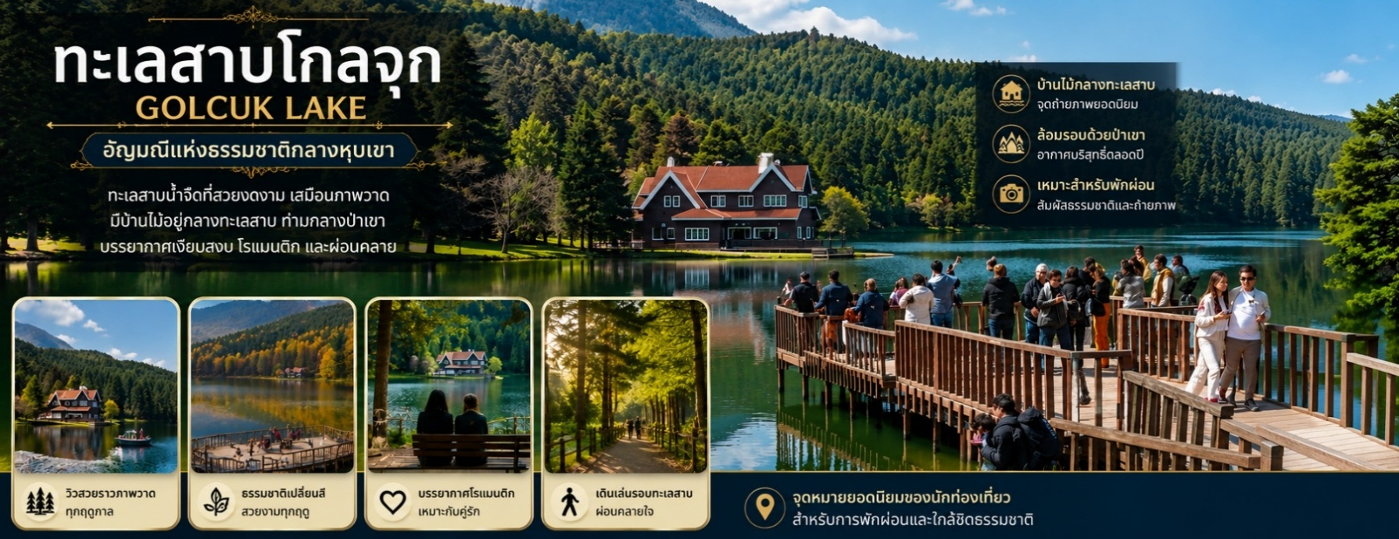

ได้เวลาเดินทางต่อ อิสตันบูล เป็นมืองที่มีความสำคัญที่สุดและเป็นเมืองที่มีประชากรหนาแน่นมากที่สุดในตุรกี เป็นเมืองที่ตั้งอยู่ริมช่องแคบบอสฟอรัส Bosphorus เดิมชื่อว่า คอนสแตนติโนเปิล ซึ่งเป็นอาณาจักรที่
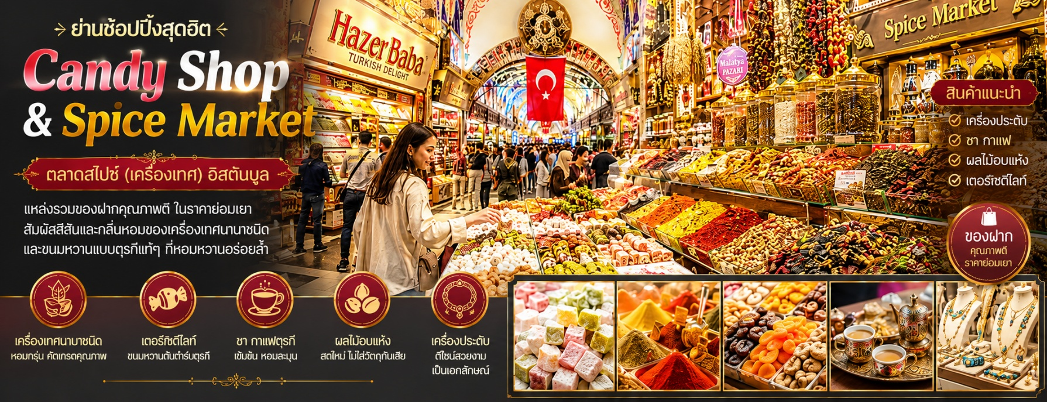
ยิ่งใหญ่ในประวัติศาสตร์ เป็นเมืองสำคัญของชนเผ่าจำนวนมากในบริเวณนั้น จึงส่งผลให้อิสตันบูลมีชื่อเรียก

แตกต่างกันออกไป เช่น ไบแซนเทียม คอนสแตนติ โนเปิ้ล เป็นเพียงเมองเดียวในโลก ที่ตั้งอยู่ใน 2 ทวีป ทวีปยุโรป (ฝั่ง THRACE ของบอสฟอรัส) ทวีปเอเชีย (ฝั่งอนาโตเลีย)
เดินทางสู่ ย่านช้อปปิ้ง Candy Shop และ ตลาดสไปซ์ Spice Market หรือตลาดเครื่องเทศ ท่านสามารถเลือกซื้อของฝากคุณภาพดีได้ในราคาย่อมเยาไม่ว่าจะเป็นเครื่องประดับ ชา กาแฟ ผลไม้อบแห้ง หรือเตอกิสดีไลท์ สินค้าอันเลื่องชื่อของตุรกีซึ่งมีให้เลือกซื้อมากมาย
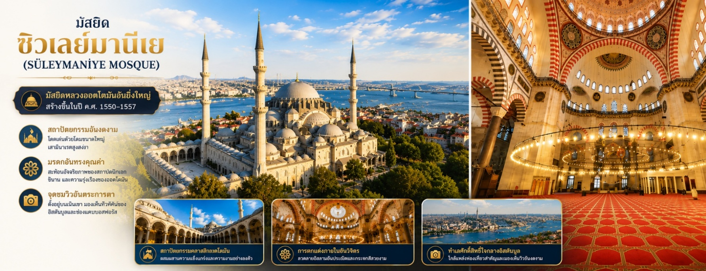

จากนั้นท่านเยี่ยมชม มัสยิดซิวเลย์มานีเย (Süleymaniye Mosque) เป็นมัสยิดหลวงของออตโตมันที่ตั้งอยู่ในอิสตันบูลในตุรกี เป็นมัสยิดที่ใหญ่เป็นที่สองของอิสตันบูลและเป็นสิ่งก่อสร้างที่เป็นที่รู้จักกันดีที่สุดของเมือง
สิ่งก่อสร้างหนึ่งมัสยิดซิวเลย์มานีเยสร้างตามพระบรมราชโองการของสุลต่านสุลัยมานแห่งจักรวรรดิออตโตมัน โดยมีมิมาร์ ซินานเป็นสถาปนิก เป็นสถาปัตยกรรมแบบอิสลาม ที่เริ่มก่อสร้างในปี ค.ศ. 1550 และสร้างเสร็จในปี ค.ศ. 1557 ซินานมีความเห็นว่าการออกแบบของมัสยิดเป็นสถาปัตยกรรมที่เป็นการถ่วงดุลยภาพกับของอะยา
โซเฟียของไบแซนไทน์ที่มาเปลี่ยนเป็นมัสยิดในรัชสมัยของสุลต่านเมเหม็ดที่ 2 และเป็นลักษณะการก่อสร้างที่ใช้เป็นแบบอย่างในการก่อสร้างมัสยิดหลายแห่งในเมืองอิสตันบูลต่อมา ลักษณะสถาปัตยกรรมของซินานเป็นสถาปัตยกรรมที่มีความสมดุล และอาบด้วยแสงที่เป็นการตีความหมายที่มาจากรากฐานของสถาปัตยกรรมออตโตมันก่อนหน้านั้น และรวมทั้งอะยาโซเฟียเอง นักเขียนบางคนเสนอว่าอาจจะเป็นได้ว่าการติดต่อระหว่างอิตาลีและอิสตันบูลอาจจะมีส่วนในการมีอิทธิพลต่อความคิดของซินานในการสร้างความสมดุลของสิ่งก่อสร้างและการสร้างทรงที่มีเหตุผล (rational forms)
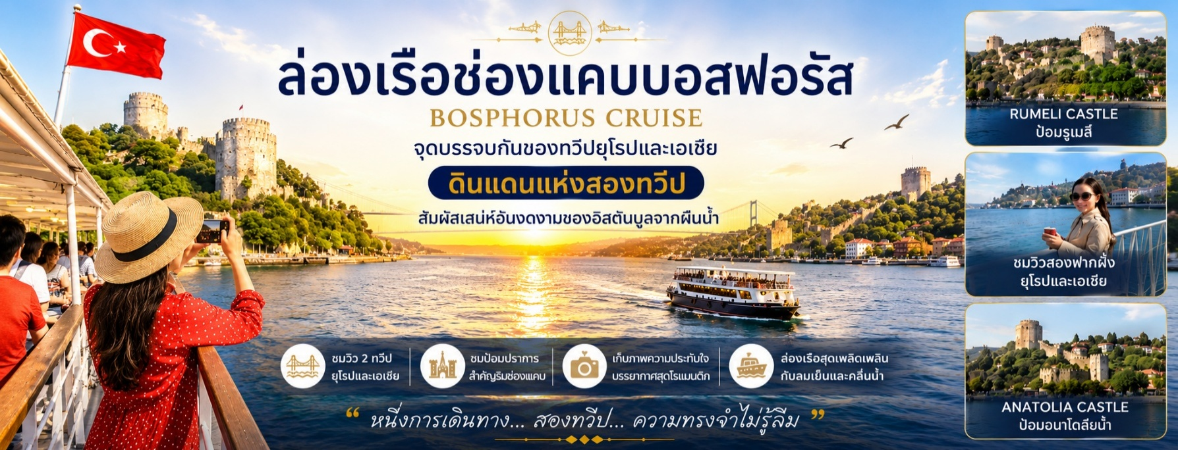

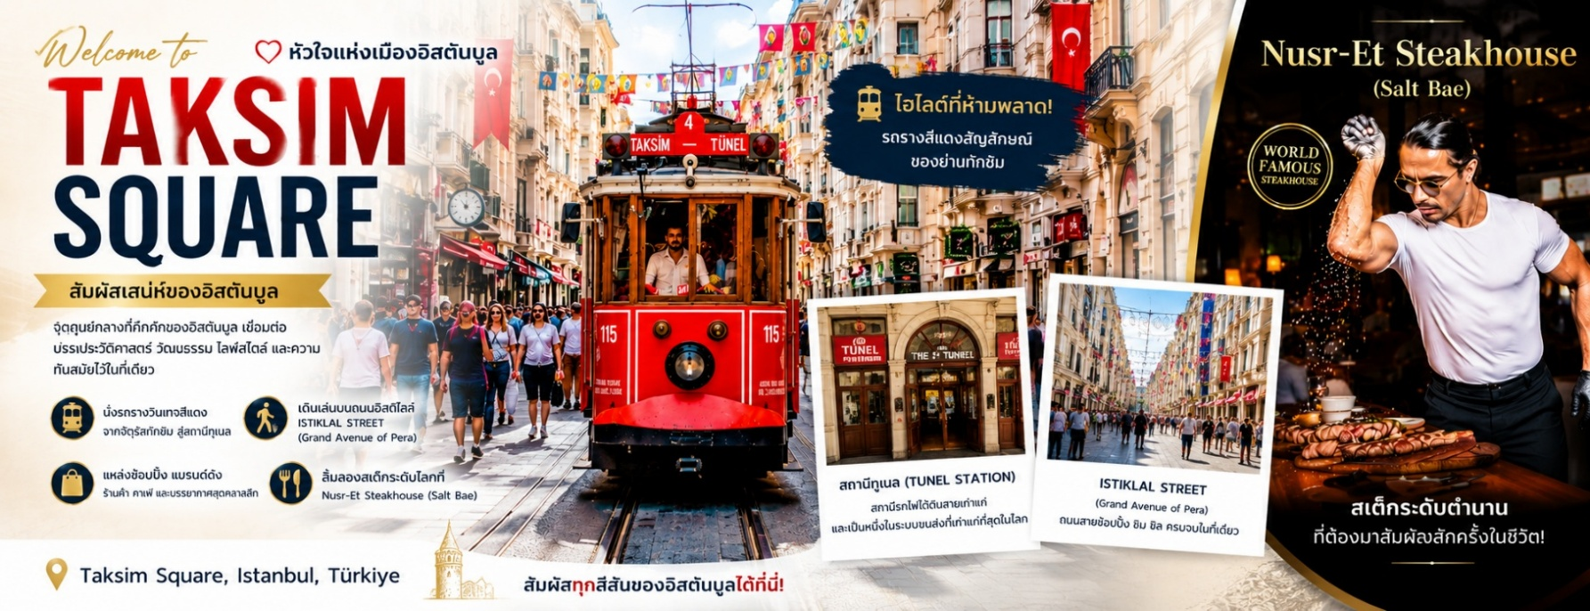
จากนั้นนำท่าน ล่องเรือช่องแคบบอสฟอรัส จุดที่บรรจบกันของทวีปยุโรปและเอเชีย ซึ่งทำให้ประเทศตุรกีได้รับสมญานามว่า ดินแดนแห่งสองทวีป ช่องแคบบอสฟอรัสยังเป็นจุดยุทธศาสตร์สำคัญเนื่องจากเป็นเส้นทางเดินเรือที่เชื่อมทะเลดำทะเลมาร์มาร่า เราจะได้เห็นป้อมปืนที่ตั้งเรียงรายอยู่ตามช่องแคบได้แก่ Rumeli Castle และ Anatolia Castle โดยจุดชมวิวที่สำคัญคือสะพาน แขวนบอสฟอรัส เชื่อให้รถยนต์สามารถวิ่งข้ามฝั่งยุโรปและเอเชียได้ สร้างเสร็จในปี ค.ศ.1973 มีความยาวทั้งสิ้น 1560 เมตรและได้กลายเป็นสะพานแขวนที่ยาวเป็นอันดับ 4 ของโลกในสมัยนั้น (ปัจจุบันตกไปอยู่อันดับที่ 21) ขณะที่ล่องเรือพร้อมดื่มด่ำกับบรรยากาศสองข้างทาง ซึ่งสามารถ มองเห็นได้ไม่ว่าจะเป็นพระราชวังโดลมาบาเช่และบ้านเรือนของบรรดาเหล่าเศรษฐีที่สร้างได้สวยงามตระการตา

ได้เวลานำท่านเดินทางสู่ ย่าน TAKSIM SQUARE เป็นสถานที่สำคัญที่มีชื่อเสียงและนับว่าเป็นหัวใจ ของ เมืองอิสตันบูลเลยทีเดียว ซึ่ง ไฮไลท์ของ TAKSIM SQUARE อีกอย่างหนึ่ง ก็คือ รถรางสีแดงสด ที่วิ่งจาก จัตุรัส ทักซิม ไปตามถนน ใกล้กับ สถานีทูเนล ซึ่งเป็นสถานีรถไฟใต้ดิน ที่เก่าแก่ที่สุดในโลกเป็นอันดับสอง อิสระให้ท่านเดินเที่ยวชม ISTIKLAL STREET หรือที่เรียกว่า Grand Avenue Of Pera เป็นเส้นทางที่มีชื่อเสียงและดีที่สุดแห่งหนึ่งในเมือง อิสตันบูล ตั้งอยู่บนย่านเก่าแก่ ซึ่งถนนเส้นนี้ ทอดยาวจาก จัตุรัส ทักซิม (TAKSIM SQUARE) ไปจนถึงสถานี เบโยกลู (BEYOGLU STATION) เป็นถนนคนเดินที่หรูหรา ยาว 1.4 ก.ม. มีร้านค้า ร้านอาหาร ชื่อดัง ให้ทุกท่านได้เยี่ยมชมอย่างเพลิดเพลิน และมีอาคารที่รายล้อมด้วย อาคารยุค ออตโตมัน ตอนปลาย มีสถาปัตยกรรมที่สวยงาม เป็นที่ดึงดูด นักท่องเที่ยวที่ชื่นชอบ เป็นอย่างมาก อาหารค่ำตามอัธยาศัย
ได้เวลาอันสมควรนำท่านเดินทางกลับโรงแรม หรือท่านจะนั่งดื่มท่องราตรี (กรุณาแจ้งหัวหน้าทัวร์และมัคคุเทศก์ให้ทราบด้วย)
ที่พัก WOW HOTEL ISTANBUL หรือเทียบเท่า 4-5 ดาว

วันที่แปด ย่าน Balat I Galata Tower I Galataport Shopping I สนามบิน
เช้า บริการอาหารเช้า ณ ห้องอาหารของโรงแรม (มื้อที่ 18)
นำท่านเที่ยวย่าน Balat อาคารบ้านเรือนสีสันคัลเลอร์ฟูล เป็นย่านที่เก่าแก่และสวยงามน่าตื่นตาตื่นใจเมื่อได้มาเยือน ตั้งอยู่ที่เมืองอิสตันบูล ประเทศตุรกีเมื่อได้ย่างกรายเข้ามาที่ถนนปูด้วยหินก้อนโตๆ ซึ่งมีอาคารอันเก่าแก่
ทางประวัติศาสตร์ คุณจะรู้สึกว่าที่นี่ไม่เหมือนที่ไหนในอิสตันบูลและที่ใดๆ บนโลกใบนี้ แม้ว่าบ้านเรือนที่มีลักษณะเป็นตึกเหล่านี้ จะมีสีสันแจ่มจรัส แต่มีอายุมากกว่า 50 ปีมาแล้ว ซึ่งในบางหลังมีอายุกว่า 200 ปี บ้านไม้
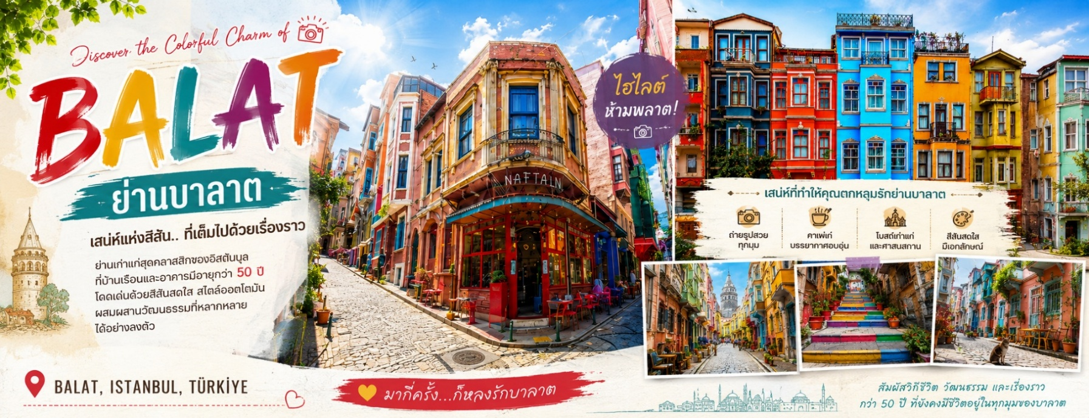

เหล่านี้ถูกถ่ายภาพกลับไปมากมายมากที่สุดในเมืองอิสตันบูล ที่นี่เป็นสถานที่ยอดนิยมเป็นอย่างมาก ปัจจุบันมีคาเฟ่และร้านอาหารมากมาย ตั้งอยู่ที่นี่ อิสระให้ท่านได้เดินเล่นชิวๆๆ ดื่มเครื่องดื่มเย็น ถ่ายรูปกันตามอัธยาศัย
จากนั้นนำชม Galata Tower หรือ Christea Turris ซึ่งแปลว่า หอคอยแห่งพระคริสต์ ในภาษาละติน เป็นหอคอยหินยุคกลางในเขตกาลาตา-คาราค็อย ของนครอีสตันบูล เป็นอีกหนึ่งแห่งสำคัญที่โดดเด่น ที่สุดของเมือง
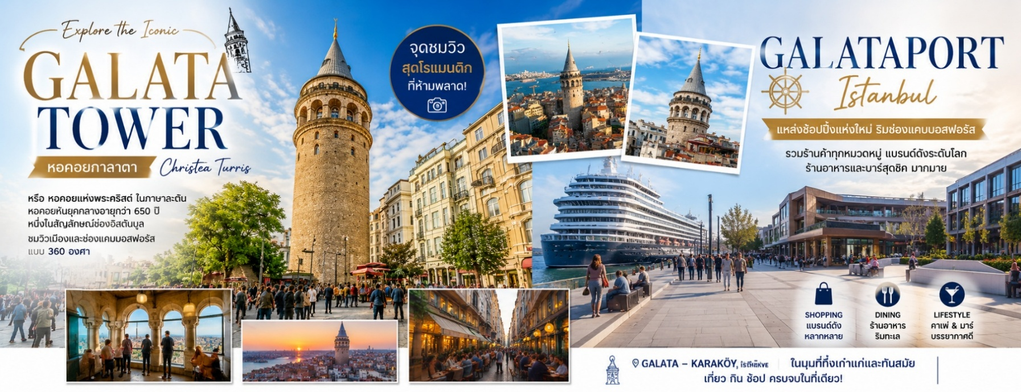
ลักษณะทรงกระบอกสูง ของหอคอยที่โดดเด่นเหนือเส้นขอบฟ้า ทำให้เกิดทัศนียภาพอันงดงาม ของคาบสมุทร

เก้าชั้น มีความสูง 66.90 เมตร มีรูปแบบทางสถาปัตยกรรมโรมาเนสก์ โดยสถาปนิกโคกซัลอนาดอล (Köksal Anadol) อาหารกลางวันตามอัธยาศัย **มัคคุเทศก์หัวหน้าทัวร์แนะนำร้านอาหารตามที่ชอบแต่ละท่าน
มีเวลานำท่านช้อปปิ้งก่อนกลับ นำท่านสู่ Galataport Istanbul เป็นแหล่งช้อปปิ้งแห่งใหม่ ที่รวบรวมสินค้าทุกหมู่ทุกหมวด มารวมไว้ที่นี้ มีร้านอาหารและบาร์มากมาย ยังมีศูนย์ศิลปวัฒนธรรม ยังเป็นท่าเรือเรือสำราญขนาด
ใหญ่ อิสระให้ท่านได้ช้อปปิ้ง กันอย่างเต็มที่ และอิสระรับประทานกลางวัน ก่อนเดินทางสู่สนามบิน
17:40 น. ออกเดินทางสู่ ท่าอากาศยาน อาชกาบัต ประเทศเติร์กเมนิสถาน โดยสายการบิน Turkmenistan
Airlines เที่ยวบินที่ T5 986 (ใช้เวลาบิน 4 ชม.) บริการอาหารและเครื่องดื่มบนเครื่องบิน
23:30 น. เดินทางถึง ท่าอากาศยาน อาชกาบัต ประเทศเติร์กเมนิสถาน (เพื่อแวะเปลี่ยนเครื่อง)

วันที่เก้า อาชกาบัต I สมุทรปราการ (ท่าอากาศยาน สุวรรณภูมิ) ประเทศไทย
04:20 น. ออกเดินทางกลับสู่ ประเทศไทย โดยสายการบิน Turkmenistan Airlines เที่ยวบินที่ T5 647
(ใช้เวลาบิน 7 ชม.) บริการอาหารและเครื่องดื่มบนเครื่องบิน
13:05 น. เดินทางถึง ท่าอากาศยาน สุวรรณภูมิ โดยสวัสดิภาพพร้อมด้วยความประทับใจ

@@@@@@@@@@@@@@@@

รายการท่องเที่ยวอาจเปลี่ยนแปลงได้ ทั้งนี้โดยคำนึงถึงประโยชน์ของลูกค้าเป็นสำคัญ***
**ก่อนทำการจองทัวร์ทุกครั้ง กรุณาอ่านโปรแกรมอย่างละเอียดทุกหน้า และทุกบรรทัด เนื่องจากทางบริษัทฯ
จะอิงตามรายละเอียดของโปรแกรมที่ขายเป็นหลัก**

